Уважаемые коллеги!

Приглашаем Вас принять участие в работе Международной конференции молодых ученых РАН и РААСН
«Наносистемы
в материаловедении.
Перспективы создания и
внедрения инновационных
технологий»
которая будет проходить 7–9 октября 2013 года в Белгородском государственном технологическом университете им В.Г. Шухова. Участие в конференции может быть как в очной, так и заочной форме.
Конференция призвана рассмотреть современные разработки и исследования в области наносистем в материаловедении различных отраслей промышленности, а также выявить проблемы и возможности их решения. В рамках конференции планируется проведение пленарного заседания, лекций и мастер-классов ведущих ученых России и зарубежья. В связи с празднованием 160-летия В.Г. Шухова будет организована культурная программа для участников и гостей конференции.

Для участия в конференции приглашаются:
студенты, аспиранты, молодые учёные и специалисты, а также другие заинтересованные лица, направление деятельности которых связано с тематикой конференции.

ОСНОВНЫЕ НАУЧНЫЕ НАПРАВЛЕНИЯ
- Проблемы использования отходов в современном материаловедении;
- Инновационные технологии и методы повышения эффективности материалов, машин и оборудования;
- Нанотехнологические подходы в современном материаловедении.

ПОРЯДОК УЧАСТИЯ В РАБОТЕ
КОНФЕРЕНЦИИ
Электронная форма заявки на участие в конференции и текст доклада отправляются по электронной почте на адрес:
e-mail: s-nsm@mail.ru
Сроки представления текста доклада для рецензирования до 16 сентября 2013 года.
По результатам конференции будут отобраны лучшие работы и опубликованы в научно-теоретическом журнале «Вестник БГТУ им. В.Г. Шухова», который включен в перечень ведущих рецензируемых научных журналов и изданий ВАК, и в сборнике трудов VI Международного форума студентов и молодых ученых «ОБРАЗОВАНИЕ, НАУКА, ПРОИЗВОДСТВО».

Участие в конференции бесплатное!

Требования к оформлению

доклада
- Доклады должны быть тщательно отредактированы и подписаны авторами. Ответственность за содержание доклада несет автор.
- Объем доклада не менее 3^{х} страниц формата А4, ориентация книжная. Не полностью заполненные страницы нежелательны.
- Текст должен быть набран в редакторе WinWord 7.0 или 8.0.
- Шрифт "Times New Roman" размером 12 пт. Шрифт в таблицах – 10 пт.
- Поля: верх, низ, право, лево – 20 мм. Междустрочный интервал – 1,5.
- Отступ абзаца – 8 мм.
- Текст доклада выравнивать по ширине и оформляется следующим образом:

Иванов И.И., канд. техн. наук, доц.
Петров А.Н., аспирант
Белгородский государственный технологический
университет им. В.Г. Шухова

Современные Проблемы и
перспективные направления
в материаловедении

e-mail:
Аннотация на русском и англ. языках
Ключевые слова:

Текст доклада…

- Графический материал (графики, схемы, чертежи и т.п.) должен быть выполнен в графических редакторах: CorelDraw (не выше v.12), Adobe Illustrator (не выше v. CS2) и сохранен в форматах *.cdr, *.ai, *.eps, соответственно.
- Иллюстративный материал (фотографии, рисунки, графики и т.п.) необходимо сохранять в формате *.tif, *.psd, *.jpg (качество “8 – максимальное”) или *.eps (Adobe PhotoShop ) с разрешением не менее 300 dpi, размером не менее 115 мм по ширине, цветовая модель CMYK или Grayscale. Данный материал дополнительно должен быть представлен отдельными файлами.
- Формулы (размер шрифта 10 пт) выполняются с помощью встроенных в WinWord редакторов формул Equation Editor 3 или Math Type.
- Список литературы оформляется в соответствии с требованиями ГОСТ 7.1-2003.
В электронном варианте в наименовании файла укажите фамилию первого автора и первые три слова названия статьи.
Материалы, оформленные с нарушением указанных требований или поступившие после указанного срока не публикуются и не возвращаются.

ЗАЯВКА НА УЧАСТИЕ В конференции
«Наносистемы в
материаловедении.
Перспективы создания и внедрения
инновационных технологий»

1. Фамилия ____________________________
2. Имя _______________________________
3. Отчество ___________________________
4. Должность __________________________
5. Ученая степень, звание ______________
6. Место работы или учебы _____________
7. Адрес для переписки _________________
8. Контактные телефоны _______________
9. E-mail ______________________________
10. Название секции ___________________
11. Название доклада __________________
12. Участие в конференции (очное или заочное) ________________________________
13. Подпись участника _________________
14. Дата ______________________________

Организационная информация

Место проведения конференции:
Почтовый адрес: 308012, Россия, г. Белгород, ул. Костюкова, 46, Белгородский государственный технологический университет им. В.Г. Шухова (БГТУ им. В.Г. Шухова)
Тел.: (4722) 54-90-41
e-mail: s-nsm@mail.ru

Координаторы конференции:
Строкова Валерия Валерьевна – директор ИНО и ОПЦ НКМ БГТУ им. В.Г. Шухова, советник РААСН, д.т.н., проф.
Тел.: (4722) 54-90-41
Павленко Наталья Викторовна – к.т.н., доцент, инженер ИНО и ОПЦ НКМ БГТУ им. В.Г. Шухова
Тел.: (4722) 54-90-41; факс: (4722) 30-99-91
e-mail: 9103638838@mail.ru

Министерство образования и науки РФ
Российский фонд фундаментальных
исследований
Российская академия наук
Российская академия архитектуры и строительных наук
Правительство Белгородской области
Белгородский государственный технологический
университет им. В.Г. Шухова

Международная конференция
молодых ученых РАН и РААСН

«Наносистемы
в материаловедении.
Перспективы создания и
внедрения инновационных
технологий»

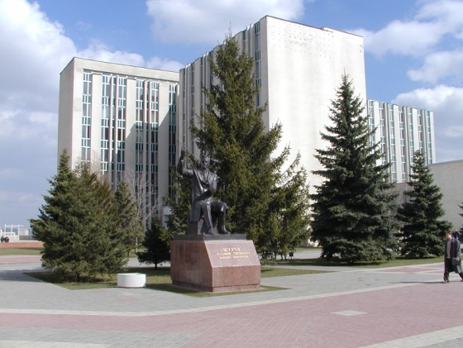

Белгород
7–9 октября 2013 г.

